УДК 620.2-022.532

ТЕПЛОФИЗИЧЕСКИЕ И ТРИБОТЕХНИЧЕСКИЕ ИССЛЕДОВАНИЯ КОМПОЗИЦИОННЫХ МОЛЕКУЛЯРНЫХ НАНОМАТЕРИАЛОВ НА ОСНОВЕ ФТОРОПЛАСТА-4 И ФТОРОПЛАСТА-3М
Худяков В.В., Бузник В.М., Баронин Г.С., Дивин А.Г., Юрков Г.Ю., Дьяченко А.Н., Кобзев Д.Е.
Тамбовский государственный технический университет, Россия, 392032 г. Тамбов, ул. Мичуриская 112 д, kafedra@uks.tstu.ru

В настоящей работе проведены исследования теплофизических и трибологических свойств композиционных полимерных материалов на основе фторопласта-4, полученных молекулярным смешением [1]. Исследуемые свойства полимеров необходимы при отработке технологии изготовления готовых изделий и оценки эксплуатационных характеристик разрабатываемых композиционных материалов.
Теплофизические исследования проводились на информационно–измерительной системе неразрушающего контроля твердых материалов (ИИС НК ТФСМ). Трибологические характеристики оценивались на машине трения в режиме абразивного износа.
В качестве модифицирующих добавок использованы кобальто-фторорганческий порошок (КоФП), кремний-фторорганический порошок (КФП) и титано-фторорганический порошок (ТФП), полученные из газофазной среды.
На рисунке 1 (а, б) приведены зависимости тепло- и температуропроводности образцов полимерной системы на основе политетрафторэтилена с модифицирующими добавками – КоФП, КФП и ТФП от концентрации модификаторов (0,05; 0,1; 0,5; 1; 5 массовых частей на 100 массовых частей фторопласта-4).
Экспериментально установлено, что наибольший эффект во всех используемых теплофизических методах исследований обеспечивают малые доли вносимых модификаторов, а именно 0,05 и 0,1 масс. част. на 100 массовых частей ПТФЭ.
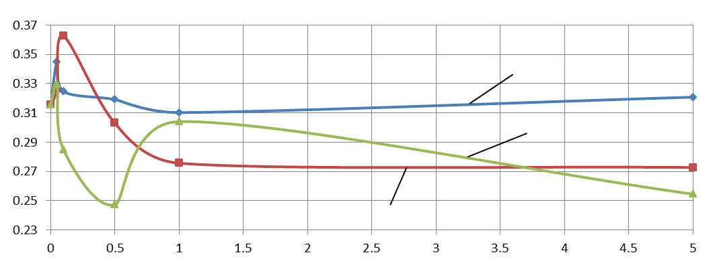
λ, Вт/м·К
С, м. ч.
1
3

2
а)
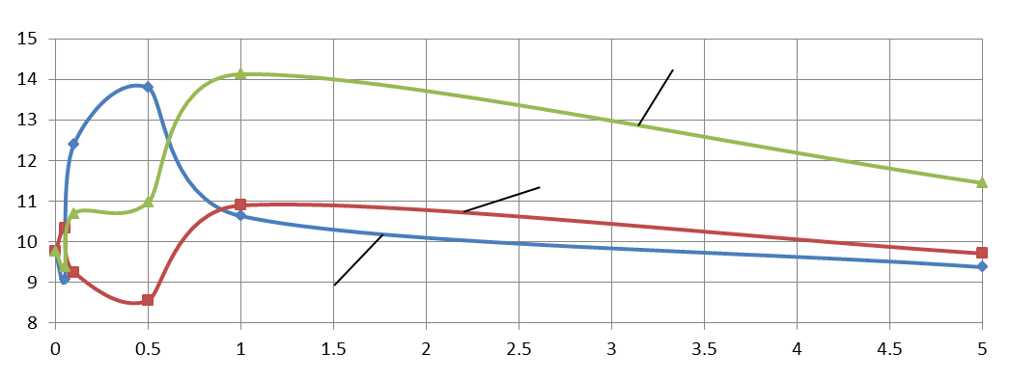
а, м²/с (10⁻⁸)

С, м. ч.

1
2
3
б)
Рисунок 1. График зависимости тепло- (а) и температуропроводности (б) образцов композитов ПТФЭ от концентрации добавок ТФП (1), КоФП (2), КФП (3).

λ, Вт/м·К
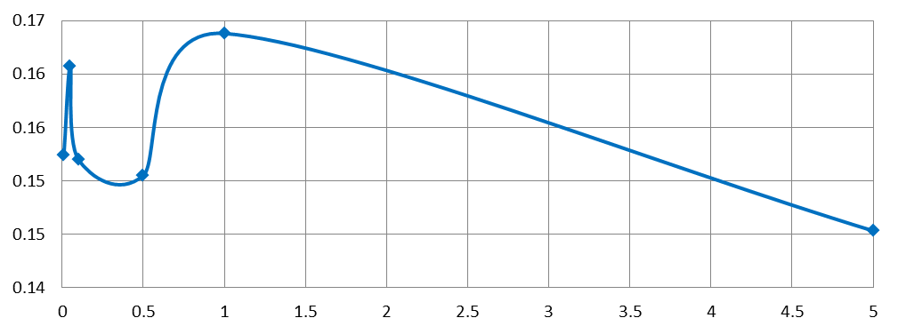
С, м. ч.
а)
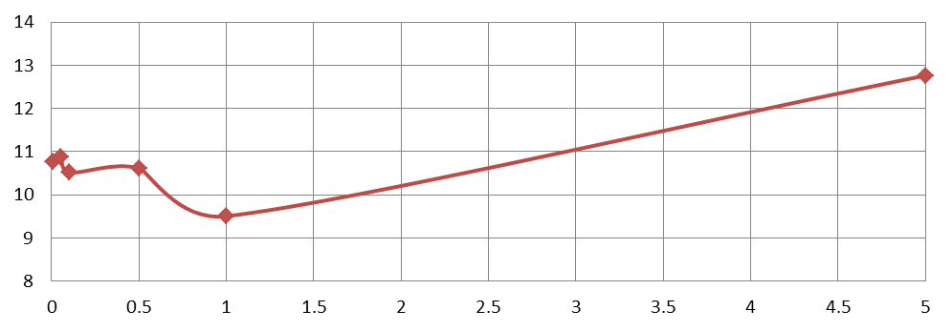
а, м²/с (10⁻⁸)

С, м. ч.
б)
Рисунок 2. График зависимости тепло- (а) и температуропроводности (б) образцов композитов фторопласта-3М от концентрации добавки ТФП.

Исследование триботехнических характеристик проводилось на машине трения определением весового и размерного износа. Образцы цилиндрической формы, диаметром 50мм, высотой 14мм закреплялись винтом в центре. В качестве контртела использовалась шлифовальная сетка зернистостью К150. Весовой износ определялся изменением массы образца до и после испытания на аналитических весах. Размерный износ рассчитывался как разница в высоте исследуемого объекта микрометром по трем точкам под углом 120º.
На рисунке 2 (а, б, в) представлены экспериментальные зависимости размерного износа полимерного композита от концентрации модификаторов КоФП, КФП, ТФП.

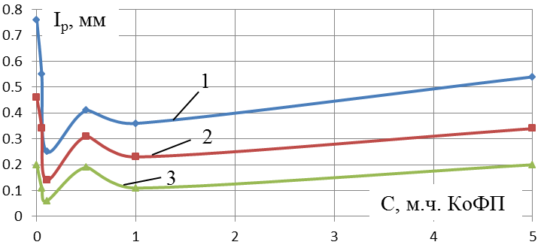
а)
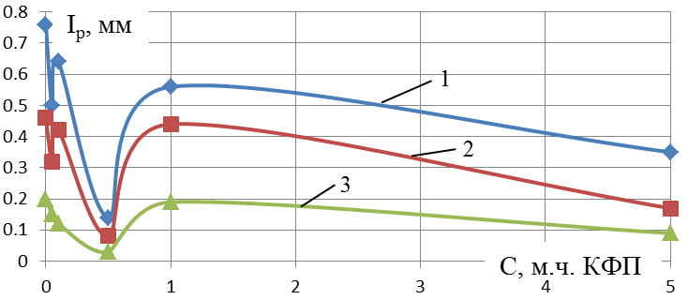
б)
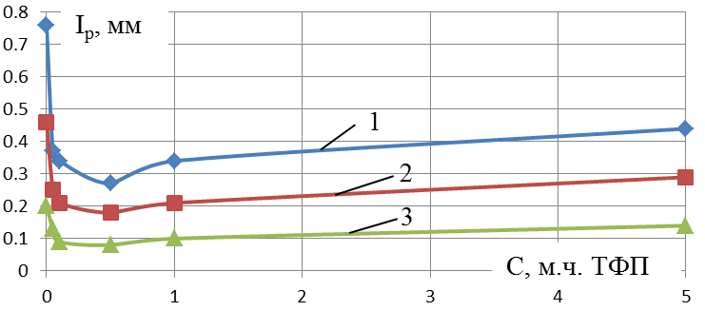
в)
Рисунок 2. Графики весового износа I_{р} (мм) полимерных композитов на основе фторопласта-4 от содержания модификаторов КоФП (а), КФП (б), ТФП (в). Время абразивного износа 60 мин (1), 40 мин (2), 20 мин (3); частота вращения контртела 12 об/мин; усилие прижима 0,5 кгс.

В ходе проведения эксперимента на машине трения были выявлены методические особенности, которые необходимо выполнять во время испытаний:
- поддержание постоянного усилия прижима контртела к образцу во время эксперимента;
- направление векторов скорости движения контртела по исследуемому образцу и его расстояние от центра контртела.
Для выполнения приведенных методических факторов целесообразна разработка информационно-измерительной системы для сбора, обработки и хранения получаемых результатов, в частности разработка алгоритма определения коэффициента трения, а также автоматизации, например реализация программного управления усилием прижима.
Экстремальные концентрационные зависимости теплопроводности и триботехнических свойств исследуемых композитных материалов свидетельствуют о том, что нанокомпозиты, полученные молекулярным смешением имеют как однофазное, так и многофазное строение. Экстремумы в области малых добавок (до 1 масс. част.), как керамических (КФП), так и металлических (КоФП, ТФП) подтверждают переход системы из однофазной структуры в многофазную, а точка экстремума указывает на метастабильное состояние системы, где отмечается наивысшая гомогенность системы [2,3].

ЛИТЕРАТУРА
1. Худяков В.В., Баронин Г.С., Кобзев Д.Е., Сипратов Н.Ю. Теплофизические и трибологические исследования композиционных материалов на основе фторопласта-4, полученных молекулярным смешением / «Перспективные полимерные композиционные материалы. Альтернативные технологии. Переработка. Применение. Экология». Доклады Международной конференции «Композит — 2013», 25-27 июня 2013 года. Саратовский государственный технический университет, 2013, — с. 155-157.
2. Кулезнев, В.Н. Смеси полимеров / В.Н. Кулезнев. – М.: Химия, 1980. – 304 с.
3. Г.С. Баронин, М.Л. Кербер, Е.В. Минкин, Ю.М. Радько.Переработка полимеров в твердой фазе: физико-химические основы / М.: Машиностроение-1, 2002. – 320 с.

*Работа выполнена при финансовой поддержке Министерства образования и науки РФ в рамках базовой части (код проекта 2079).
**Работа выполнена в рамках гранта Президента РФ для государственной поддержки ведущих научных школ РФ, код проекта НШ – 2411.2014.3

